27.05.2020 r. klasa 1sz

Witam moich Uczniów, witam Rodziców.

Temat: Ćwiczenia w pisaniu dwuznaku Dż, dz. Krajobraz nadmorski i górski. Mierzenie długości.

Edukacja polonistyczna:

Dzisiaj będziemy ćwiczyć pisownię dwuznaku Dż, dż w wyrazach i zdaniach.
Pamiętaj o prawidłowym łączeniu liter w wyrazach.

Otwórz zeszyt do kaligrafii i wykonaj zadania.

Str.74-75 zad. 1, 2, 3, 4, 5, 6

Przygotuj zeszyt do języka polskiego, napisz dzisiejszą datę.
Napisz w zeszycie dwie linijki Dwuznaku Dż, dż. Pod spodem napisz wyrazy:
dżem dżokej dżungla dżdżownica

Krajobraz nadmorski i górski
https://www.youtube.com/watch?v=7_i6gz6I-Bo
https://www.youtube.com/watch?v=Nx-0h8TNaAU
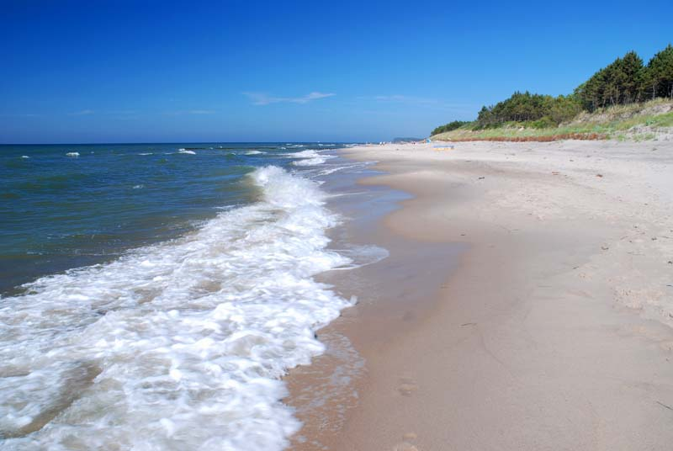
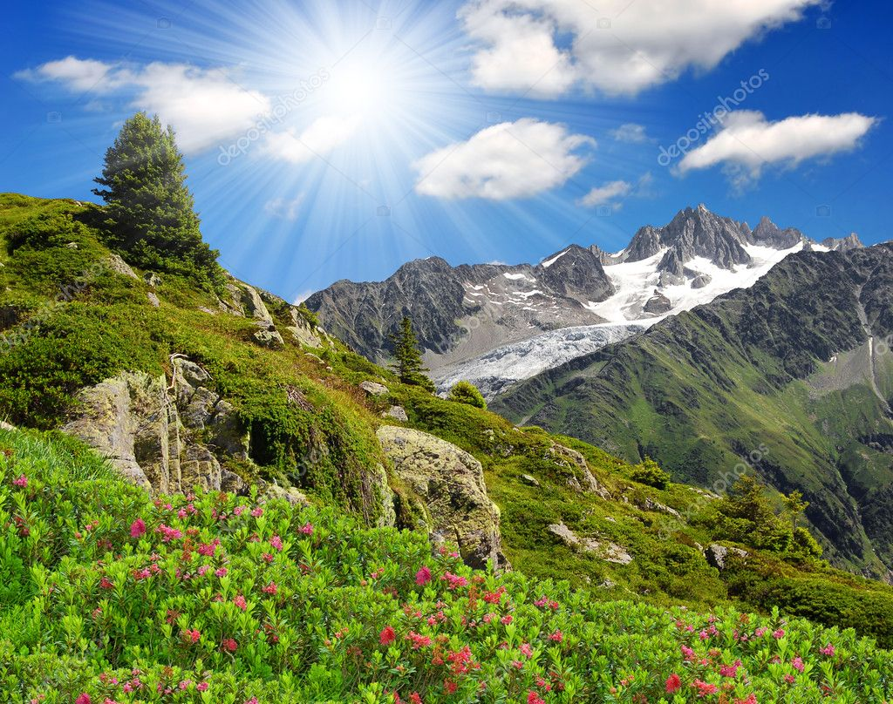

Otwórz Podręcznik matematyczno- przyrodniczy str. 56
https://flipbooki.mac.pl/ew/oto-ja-klasa1-podr-mat-2/mobile/index.html#p=58

zad.1 Przyjrzyj się zdjęciom fragmentów krajobrazów nadmorskiego i górskiego.
Czym różnią się te krajobrazy? Opowiedz o tych krajobrazach.

Czas na ruch:

Ćwiczenia na równowagę.
https://www.youtube.com/watch?v=0ih61-uU-zk

Edukacja matematyczna:

Otwórz Ćwiczenia matematyczno- przyrodnicze.

str.52 zad.1

Przygotuj linijkę. Zmierz szerokość walizek. Zapisz wyniki pomiarów. Wykonaj obliczenia, Przyklej naklejki. Połącz walizki ze zdjęciami dzieci,biorąc pod uwagę taki sam wynik działania i pomiaru walizki.

str.53 zad.1
Napisz charakterystyczne cechy podanych krajobrazów.

Joanna Papuzińska- „ NASZA MAMA CZARODZIEJKA”.
Moi Kochani, wczoraj wysłuchaliście opowiadania pt. „Jak nasza mama zreperowała księżyc”.
Dzisiaj posłuchajcie kolejnego opowiadania pt. „ Jak nasza mama odczarowała wielkoluda”.

https://www.youtube.com/watch?v=QMYdEo8N9Xo

Pozdrawiam wszystkich bardzo serdecznie i życzę miłego dnia.
p. Roma Wojtuś

